Cuda i dziwy-

Przybysze z kosmosu

Cele główne
• rozwijanie mowy,
• rozwijanie kompetencji w zakresie rozumienia i tworzenia informacji,
• rozwijanie koordynacji ruchowo-wzrokowej,
• rozwijanie wyobraźni i inwencji twórczej

Cele operacyjne

Dziecko:

• wypowiada się zdaniami rozwiniętymi,
• koloruje pola na wskazane kolory,
• dokonuje analizy i syntezy słów o prostej budowie fonetycznej –
• aktywnie uczestniczy w ćwiczeniach ruchowych

Przebieg dnia
Część I
1. Powitanie piosenką
https://youtu.be/Jtm4_sbUaDI

2. Spotkanie z ufoludkiem – słuchanie rymowanki ilustrowanej sylwetą ufoludka.

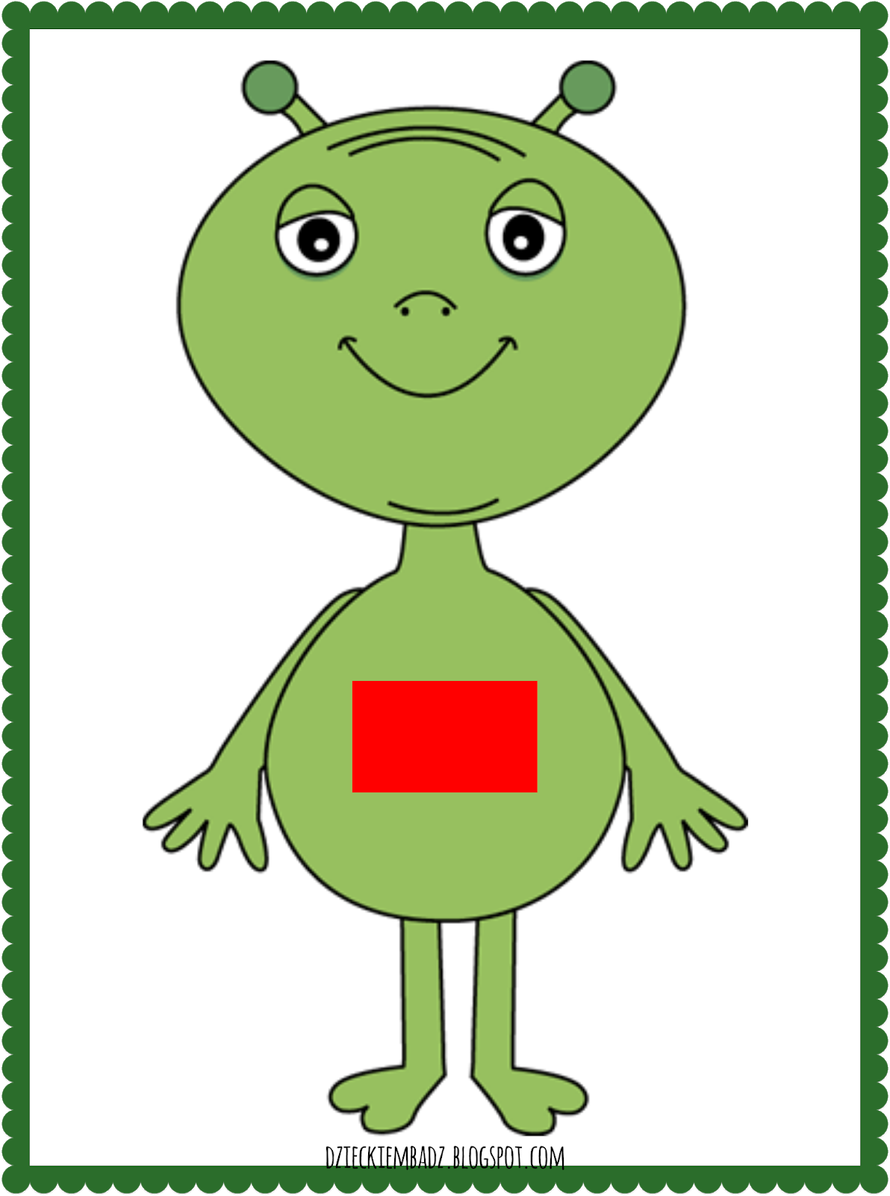

Jestem Ufuś piegowaty,
mam ubranko w srebrne łaty,
a na głowie czułki dwa,
skaczę lekko: hopsa, są.
Mieszkam sobie we wszechświecie,
podróżuję w swej rakiecie.
Przyjaciela zdobyć chciałem,
więc na Ziemię przyleciałem.
Zaprzyjaźnić chcę się z wami,
choć jesteście jeszcze mali.
Złego nic mi nie zrobicie?
Czy bać muszę się o życie?
Chętnie z wami porozmawiam.
Przyjacielski ukłon składam.
Ziemia piękną jest planetą,
choć od mojej tak daleką.
Poznać wasze chcę zwyczaje
i pozwiedzać różne kraje.

- Rozmowa z dziećmi na temat: Czy w kosmosie można spotkać żywe istoty?
- Wyjaśnienie pojęcia „ufoludek”.
Ufoludek to istota pozaziemska, jedni wierzą, że mieszkają na innej planecie, inni z kolei myślą, że jest to postać wymyślona nie istniejąca.
- Zachęcanie do wypowiadania się na temat wyglądu przybyszów z innych planet, zwrócenie uwagi na budowanie pełnych zdań.

3. Ćwiczenia grafomotoryczne – kolorowanie obrazka wg kodu.

Karta pracy, cz. 3, nr 72.
− Pokolorujcie pola na wskazane kolory.

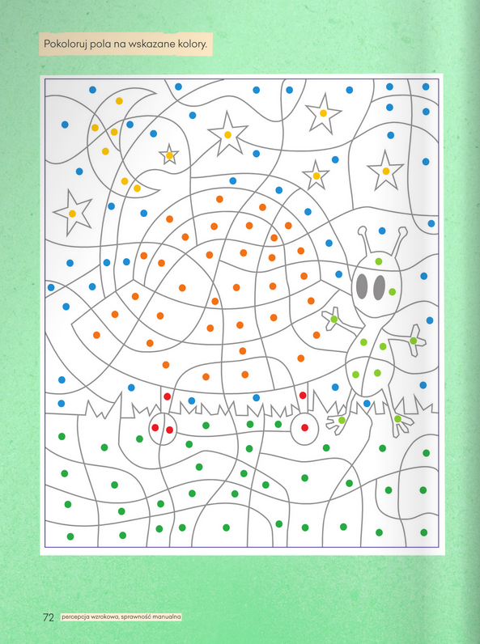
3.Karta pracy, cz. 3, nr 73.
− Policzcie obrazki każdego rodzaju.
− Zaznaczcie ich liczbę według wzoru.

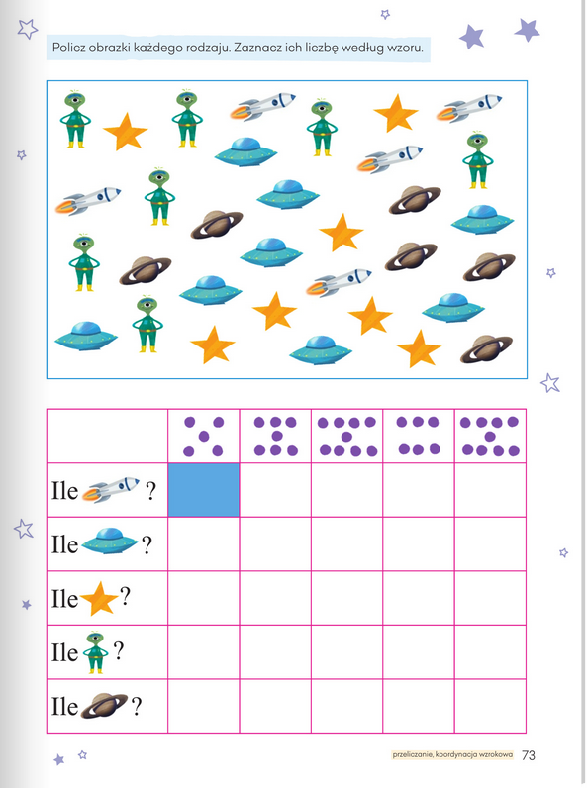

Część II

Słuchanie i nauka piosenki
https://www.youtube.com/watch?v=-ZQTnkXpcCA

I.
Nie warto mieszkać na Marsie,
nie warto mieszkać na Wenus.
Na Ziemi jest życie ciekawsze,
powtarzam to każdemu.

Ref.:
Bo Ziemia to wyspa,
to wyspa zielona
wśród innych dalekich planet.
To dom jest dla ludzi,
dla ludzi i zwierząt,
więc musi być bardzo zadbany.

II.
Chcę poznać życie delfinów
i wiedzieć, co piszczy w trawie.
Zachwycać się lotem motyla
i z kotem móc się pobawić.

Ref.: Bo Ziemia to wyspa, …

III.
Posadźmy kwiatów tysiące,
posadźmy krzewy i drzewa.
Niech z nieba uśmiecha się Słońce,
pozwólmy ptakom śpiewać.

Ref.: Bo Ziemia to wyspa, …

Rozmowa na temat tekstu piosenki, wypowiedzi dzieci o tym, co można spotkać na Ziemi. Dlaczego powinniśmy o nią dbać i co można zrobić, aby była jeszcze piękniejsza?
Dowolna zabawa ruchowa przy poznanej piosence.
Rakiety kosmiczne – wykonywanie pracy przestrzennej z wykorzystaniem dostępnych materiałów w domu.
Zachęcam do inwencji twórczej dzieci. Rakietę możemy wykonać z różnego rodzaju pojemników, butelek czy rolek i dowolnie ją ozdobić. Zachęcam do podzielenia się zdjęciami wykonanych prac.
Przykładowa praca:
https://www.youtube.com/watch?v=QNCxe1mknTo

Zabawy na świeżym powietrzu.
Pokażmy jak mogą się witać ufoludki, a dzieci naśladują te propozycję.
Np. łapią się za nosy, chwytają jedną ręką swój nos, a drugą – ucho witającego się z nim, ufoludka i kłaniają się razem. Dzieci pokazują potem swoje propozycje.
Bo trzeba mi całego roku,
żeby Słońce obiec wokół.

A teraz obejrzyjcie krótki muzyczny filmik o naszym układzie słonecznym:
https://www.youtube.com/watch?v=yxVMhKt-cvI

Poruszajmy się na słodkiej planecie !!
https://www.youtube.com/watch?v=48TKBy7Ydao

